# 02_02 API JSON

File ha:

* Primitive
* Immagine che contiene schermata, linea, diagramma, Carattere

  Descrizione generata automaticamenteArray[ ]
* Oggetti{ }

**NOTA**: le chiavi degli oggetti sono sempre stringhe

**NOTA**: le stringhe devono avere doppi apici

**NOTA**: non c’è un limite al nr di sotto oggetti che un oggetto può avere

Esistono due metodi che permettono la comunicazione **json-javascript**:

* **Stringify**: converte un oggetto javascript in una stringa contente la versione json dell’oggetto. (lavora anche ricorsivamente escludendo però metodi è cose undefined)
* **Parse** : da una stringa json → crea oggetto javascript

#### **Due tipi di url:**

* Immagine che contiene Carattere, testo, bianco, calligrafia

  Descrizione generata automaticamente**Collezione** → insieme o lista di oggetti/risorse
  + Nome della collezione al plurale
* 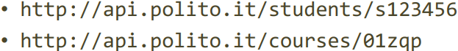**Elemento** → singolo item e le sue proprietà
  + Nome della collezione + identificativo

#### **Metodi associati:**

* **GET** : recuperare un’intera collezione/singolo elemento
* 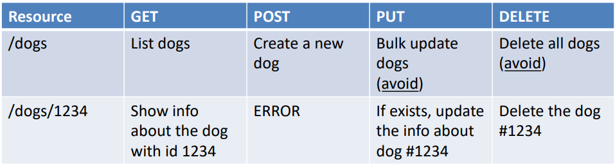**POST** : creare una nuova risorsa → aggiungere un elemento alla collezione
* **PUT** : aggiornare un elemento esistente di una collezione
* **DELETE** : eliminare un elemento

Come li vede google?

**Relazioni tra le collezion**i 🡪 collezione/identificatore/relazione  
→ lista dei corsi seguiti da s123456

**Richieste più complesse:**

**ERRORI**: è bene comunicarli tramite gli status code di http, il corpo della risposta può contenere altre informazioni contenenti l’errore

IMPLEMENTAZIONE API:

